Федеральное агентство по образованию
Государственное образовательное учреждение
высшего профессионального образования
«Уфимский государственный авиационный технический университет»

Методические указания к выполнению лабораторных работ
по дисциплине «Вычислительная техника и информационные технологии»

Уфа 2006

Составители Киселев А.Е., Султанов Р.Р.

Методические указания к выполнению лабораторных работ
по дисциплине «Вычислительная техника и информационные технологии» / Уфимск. гос. авиац. техн. ун-т; Сост.: Киселев А.Е., Султанов Р.Р. – Уфа, 2006. – 20 с.

Рассмотрены темы лабораторных занятий по курсу «Вычислительная техника и информационные технологии». Кратко приведены основные теоретические положения, касающиеся данных работ, и предложены варианты заданий студентам.
Предназначены для студентов по направлению подготовки дипломированного специалиста 210400 «Телекоммуникации».

Содержание

1. | Лабораторная работа № 1. Синтез логических функций и логических устройств в базисах И, ИЛИ, НЕ; И-НЕ; ИЛИ-НЕ………………………………………………………………. | 4
2. | Лабораторная работа № 2. Общая структура и принцип функционирования ЭВМ……………………………………... | 7
3. | Лабораторная работа № 3. Локальные вычислительные сети Ethernet, Fast Ethernet……………………………………. | 11
4. | Лабораторная работа № 4. Глобальная сеть Интернет……... | 15
5. | Список литературы…………………………………………… | 20

1. Лабораторная работа № 1
Синтез логических функций и логических устройств в базисах И, ИЛИ, НЕ; И-НЕ; ИЛИ-НЕ

Варианты задания приводятся в табл. 1, таблицы истинности функций – в табл. 2. Вариант приводится на первой странице отчета по лабораторной работе, который выполняется в виде тетради из листов формата А4 или тетради в клетку. Допускаются выполнение отчета от руки (со схемами, начерченными по линейке) или печать на принтере.
Отчет должен содержать титульный лист, задание, карты Карно, функции в заданной форме (с подробным выводом) и структурную схему устройства для части 2 задания.

Задание
1. Найти МДНФ или МКНФ (в зависимости от варианта) для не полностью заданной функции методом карт Карно.
2. Синтезировать логическое устройство на двухвходовых элементах И-НЕ, ИЛИ-НЕ (в зависимости от варианта), выполняющее заданную функцию.

Основные теоретические положения, касающиеся выполнения данной лабораторной работы, содержатся в п. 1.3 книги Калабеков Б.А. Цифровые устройства и микропроцессорные системы: Учебник для средних спец. учеб. заведений связи. -2-е изд., перераб. и доп.- М.: Телеком, 2000. Понятия МДНФ, МКНФ приводятся на с. 42-44; минимизация функций с использованием карт Карно – на с. 56-57; синтез полностью заданных логических функций – на с. 57-59; синтез логических устройств в базисах И-НЕ, ИЛИ-НЕ – на с. 63-70.

Таблица 1. Варианты задания
Вариант № | Часть 1 задания | Часть 2 задания
1 | МДНФ функции f₁ | f₄ на элементах И-НЕ
2 | МДНФ функции f₂ | f₅ на элементах И-НЕ
3 | МДНФ функции f₃ | f₆ на элементах И-НЕ
4 | МКНФ функции f₁ | f₄ на элементах ИЛИ-НЕ
5 | МКНФ функции f₂ | f₅ на элементах ИЛИ-НЕ
6 | МКНФ функции f₃ | f₆ на элементах ИЛИ-НЕ
7 | МДНФ функции f₁ | f₅ на элементах И-НЕ
8 | МДНФ функции f₂ | f₆ на элементах И-НЕ
9 | МДНФ функции f₃ | f₄ на элементах И-НЕ
10 | МКНФ функции f₁ | f₅ на элементах ИЛИ-НЕ
11 | МКНФ функции f₂ | f₆ на элементах ИЛИ-НЕ
12 | МКНФ функции f₃ | f₄ на элементах ИЛИ-НЕ
13 | МДНФ функции f₁ | f₆ на элементах И-НЕ
14 | МДНФ функции f₂ | f₄ на элементах И-НЕ
15 | МДНФ функции f₃ | f₅ на элементах И-НЕ
16 | МКНФ функции f₁ | f₆ на элементах ИЛИ-НЕ
17 | МКНФ функции f₂ | f₄ на элементах ИЛИ-НЕ
18 | МКНФ функции f₃ | f₅ на элементах ИЛИ-НЕ
19 | МДНФ функции f₁ | f₄ на элементах ИЛИ-НЕ
20 | МДНФ функции f₂ | f₅ на элементах ИЛИ-НЕ
21 | МДНФ функции f₃ | f₆ на элементах ИЛИ-НЕ
22 | МКНФ функции f₁ | f₄ на элементах И-НЕ
23 | МКНФ функции f₂ | f₅ на элементах И-НЕ
24 | МКНФ функции f₃ | f₆ на элементах И-НЕ
25 | МДНФ функции f₁ | f₅ на элементах ИЛИ-НЕ
26 | МДНФ функции f₂ | f₆ на элементах ИЛИ-НЕ
27 | МДНФ функции f₃ | f₄ на элементах ИЛИ-НЕ
28 | МКНФ функции f₁ | f₅ на элементах И-НЕ
29 | МКНФ функции f₂ | f₆ на элементах И-НЕ
30 | МКНФ функции f₃ | f₄ на элементах И-НЕ
31 | МДНФ функции f₁ | f₆ на элементах ИЛИ-НЕ
32 | МДНФ функции f₂ | f₄ на элементах ИЛИ-НЕ
33 | МДНФ функции f₃ | f₅ на элементах ИЛИ-НЕ
34 | МКНФ функции f₁ | f₆ на элементах И-НЕ
35 | МКНФ функции f₂ | f₄ на элементах И-НЕ
36 | МКНФ функции f₃ | f₅ на элементах И-НЕ

Таблица 2. Таблица истинности для функций f₁– f₆.
x₁ | 0 | 0 | 0 | 0 | 0 | 0 | 0 | 0 | 1 | 1 | 1 | 1 | 1 | 1 | 1 | 1
x ₂ | 0 | 0 | 0 | 0 | 1 | 1 | 1 | 1 | 0 | 0 | 0 | 0 | 1 | 1 | 1 | 1
x ₃ | 0 | 0 | 1 | 1 | 0 | 0 | 1 | 1 | 0 | 0 | 1 | 1 | 0 | 0 | 1 | 1
x₄ | 0 | 1 | 0 | 1 | 0 | 1 | 0 | 1 | 0 | 1 | 0 | 1 | 0 | 1 | 0 | 1
f₁ | * | 0 | 1 | * | 0 | 0 | 1 | * | 1 | * | 0 | 1 | * | 0 | * | 1
f₂ | 1 | * | * | 1 | * | 1 | 0 | 0 | 1 | 1 | 0 | 0 | 0 | 1 | 0 | 1
f₃ | * | 1 | * | 0 | 1 | * | 0 | 1 | 1 | 0 | 0 | * | 1 | 0 | 1 | 0
f₄ | 0 | 0 | 1 | 0 | 1 | 0 | 1 | 0 | 0 | 0 | 1 | 1 | 1 | 0 | 1 | 0
f₅ | 0 | 1 | 0 | 0 | 0 | 1 | 0 | 1 | 0 | 1 | 1 | 0 | 0 | 1 | 0 | 1
f₆ | 1 | 0 | 0 | 1 | 1 | 0 | 0 | 1 | 1 | 0 | 0 | 0 | 1 | 1 | 0 | 1
2. Лабораторная работа № 2
Общая структура и принцип функционирования ЭВМ

Задание: изучить устройство x86-совместимого персонального компьютера (ПК), группой из 4-5 студентов выполнить сборку ПК из предоставленных комплектующих.
Порядок выполнения работы:
1. Внимательно выслушать пояснения преподавателя по устройству ПК и порядку его сборки из комплектующих.
2. Получить комплектующие для сборки ПК
3. Выполнить сборку ПК в соответствии с приведенной инструкцией.

ВНИМАНИЕ!
САМОСТОЯТЕЛЬНО ВКЛЮЧАТЬ СОБРАННЫЙ СИСТЕМ-
НЫЙ БЛОК В ЭЛЕКТРИЧЕСКУЮ СЕТЬ ЗАПРЕЩАЕТСЯ!!!

4. Получить загрузочную дискету, выполнить загрузку ПК и проверить его работоспособность.

Указания по выполнению работы:

Состав персонального компьютера.
ПК в целом состоит из следующих основных блоков:
1. Системный блок.
2. Монитор (устройство вывода).
3. Клавиатура (устройство ввода).
Как правило, в состав ПК входит манипулятор типа «мышь» (для краткости – «мышь»).
Состав системного блока.
Системный блок ПК находится в корпусе. В корпусе должны быть смонтированы блок питания, внутренний динамик ПК, выключатели и ряд разъемов на задней панели. Системный блок в зависимости от параметров и конфигурации ПК может содержать различные компоненты, но ряд из них является обязательным:
1. Системная плата (рис.1).
2. Накопитель на жестких (НЖМД) и/или гибких (НГМД) дисках (в отдельных случаях вместо них может присутствовать сетевая карта с возможностью загрузки через сеть).
На системной плате должны быть установлены:
1. Процессор. Внешний вид гнезда для установки – рис. 2.
2. Платы оперативной памяти ПК (в корпусах DIMM или SIMM).
Образцы фотографий модулей памяти DIMM и SIMM приведены на рис. 3.
3. Видеоадаптер (встроенный или внешний).
4. Контроллер НЖМД и НГМД (встроенный или внешний). Как правило, если этот контроллер внешний, то он совмещен с контроллерами последовательного (LPT) и параллельного портов (COM 1 и COM 2).
Дополнительно на системной плате могут присутствовать (также встроенные или установленные в слоты для плат расширений):
5. Адаптер локальной вычислительной сети (сетевая карта).
6. Звуковая карта и дополнительные устройства.

Порядок сборки ПК на лабораторной работе.
1. Смонтируйте системную (материнскую) плату в корпус ПК.
2. Подключите питание от блока питания к системной плате.
Обратите внимание, что при использовании корпуса типа АТ питание на разъем системной платы следует подключать черными проводами внутрь. Нарушение этого правила может вывести системную плату из строя.
3. Смонтируйте процессор и вентилятор процессора на системную плату.
4. Установите модуль (модули) памяти.
5. Установите видеокарту и, если это необходимо, то контроллер дисков.
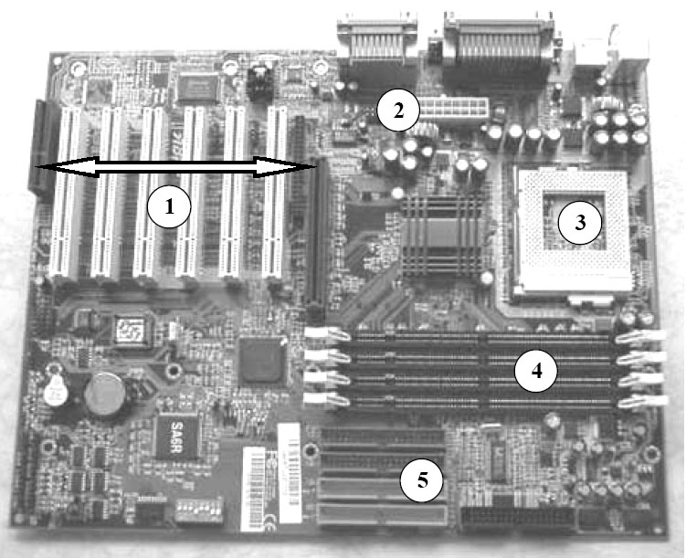

Рис. 1. Внешний вид системной платы: 1 – слоты для установки плат расширения; 2 – разъемы для подключения питания (на данной плате - АТХ); 3 – гнездо для установки центрального процессора; 4 – слоты для установки модулей оперативной памяти (DIMM); 5 – разъемы для подключения дисков (HDD1, HDD2, FDD).

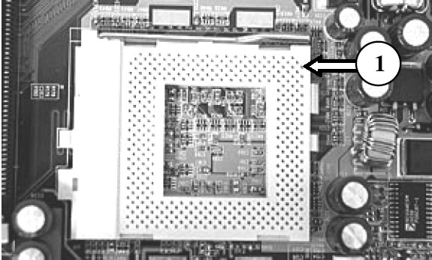

Рис. 2. Внешний вид гнезда для установки процессора: 1 – ключ.
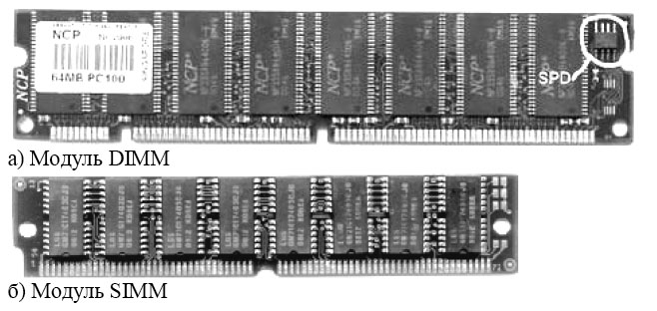
Рис. 3. Внешний вид модулей памяти.

6. Установите дополнительные платы, например сетевую и звуковую, если они входят в комплект, выданный для выполнения практической работы.
7. Соедините дисковод для гибких дисков с контроллером при помощи 34-жильного ленточного кабеля (шлейфа). Порт контроллера гибкого диска обозначается, как правило, FDD. Следует обратить внимание, что к диску А: должен подходить «перевернутый» шлейф.
8. Соедините накопитель на жестком диске («винчестер») с контроллером при помощи 44-жильного ленточного кабеля. Порт контроллера гибкого диска обозначается, как правило, HDD1.
9. Соедините дисководы с блоком питания при помощи соответствующих кабелей, выходящих из блока питания.
10. Соедините внутренний динамик ПК с соответствующим разъемом на системной плате (Speaker).
11. Соедините системный блок с монитором и клавиатурой.
12. Сообщите преподавателю о том, что системный блок собран.

Загрузка ПК.
1. После того, как преподаватель подключит ПК к электрической сети, включите его и зайдите в программу Setup (для этого необходимо держать клавишу Del при загрузке ПК).
2. Под руководством преподавателя установите в программе Setup порядок загрузки ПК (с гибкого либо с жесткого диска).
3. Завершите программу Setup и загрузите ПК с дискеты.
3. Лабораторная работа № 3
Локальные вычислительные сети Ethernet, Fast Ethernet

Задание:
1. Повторить теоретические основы построения ЛВС – основные компоненты и понятия.
2. Установить сетевую карту в ПК.
3. Отработать построение простейшей сети на базе двух ПК.
4. Получить основные навыки настройки ОС Windows 95/98 для работы в сети.
5. Настроить доступ к локальным ресурсам средствами ОС Windows.
6. Нарисовать логическую структуру ЛВС кафедры телекоммуникационных систем.

На лабораторной работе рассматриваются сети с логической топологией «звезда» (рис. 4). Пример сети с более сложной топологией приведен на рис. 5 – сеть состоит из семи «звезд».
Основные компоненты ЛВС:
1. Оборудование
1.1. Концентратор (hub - хаб). Хаб является центральной точкой сети, к которой подключаются компьютеры и периферийные устройства с сетевым интерфейсом (рис. 6).
1.2. Сетевые адаптеры – используется для сопряжения ПК с сетевым оборудованием (рис. 7).
2. Коммуникационные каналы
2.1. Кабели.
2.2. Разъемы.
3. Сетевая операционная система
3.1. Windows 95/98/NT.
3.2. Novell Netware.

Порядок выполнения работы:
1. Повторите основные понятия, связанные с ЛВС. Ответьте на вопросы преподавателя по компонентам сети.
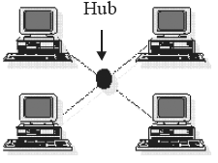
Рис. 4. Пример сети с топологией «звезда».

2. Откройте корпус ПК, смонтируйте сетевую карту в свободный ISA (PCI) слот.
3. Получите у преподавателя специальный («перевернутый») кабель для соединения двух ПК и соедините два компьютера через установленные сетевые карты.
4. Включите и загрузите компьютер. Под руководством преподавателя настройте сетевую карту, если в этом есть необходимость.
5. Настройте на одном из компьютеров доступ к локальным ресурсам:
5.1. Доступ к отдельным папкам:
5.1.1. Откройте содержание диска С: (Мой компьютер/Диск С:). Вызовите нажатием правой кнопки мыши контекстное меню для папки Мои документы. Выберите пункт «Свойства». На закладке «Доступ» установите уровень доступа для папки Мои документы из сети. Проверьте доступ с другого компьютера.
5.1.2. Действуя аналогично предыдущему пункту, установите доступ на чтение к папке Windows.
5.2. Вызовите в папке Мой компьютер контекстное меню для диска С:. Воспользуйтесь пунктом «Свойства» и установите уровень доступа из сети к диску в целом. Проверьте результат на втором компьютере.
5.3. Настройте подключение сетевого диска на втором компьютере. Для этого вызовите контекстное меню для значка «Сетевое окружение» и выберите пункт «Подключить сетевой диск». Воспользуйтесь кнопкой «Обзор» и выберите, какую папку на удаленном ПК подключать в виде сетевого диска.

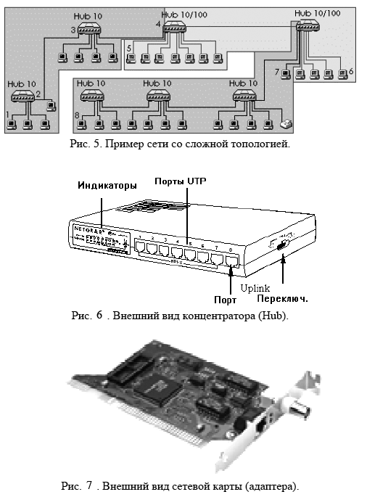

6. Отключите ПК, подключите его к ЛВС центра компьютерных технологий и вновь включите ПК. Нарисуйте логическую схему ЛВС кафедры. Пример приведен на рис. 8.

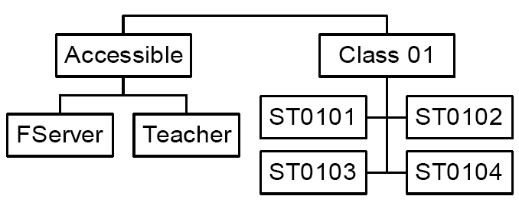
Рис. 8. Пример логической схемы ЛВС

Контрольные вопросы
1. Перечислите и охарактеризуйте основные этапы развития вычислительной техники.
2. Охарактеризуйте базовую структуру вычислительной машины по фон Нейману.
3. Способы передачи двоичной информации: последовательный и параллельный коды.
4. Основные элементы персонального компьютера.
5. Характеристика процессора.
6. Характеристика системной платы.
7. Характеристика запоминающих устройств ПК.
8. Характеристика дисковых накопителей ПК.
9. Шины расширений и локальные шины.
10. Размещение информации на магнитном диске, FAT.
11. Основные понятия, характеризующие локальные вычислитель ные сети (ЛВС).
12. Компоненты ЛВС.
13. Топология ЛВС.
14. Основные протоколы, используемые в ЛВС.
15. Базовые характеристики глобальных вычислительных сетей.

4. Лабораторная работа №4
Глобальная сеть Интернет

Цель работы: Научится устанавливать и настраивать вручную протокол TCP/IP. Изучить диагностические утилиты Ipconfig, Ping.

Теоретическая часть

1. Установка и настройка TCP/IP
Протокол TCP/IP использует IP-адрес, маску подсети и шлюз по умолчанию для соединения с узлами. Узлы TCP/IP, работающие в глобальной сети, требуют задания всех трех параметров в конфигурации. Каждая плата сетевого адаптера в компьютере, использующем TCP/IP, нуждается в этих параметрах.

IP-адрес
IP-адрес — это логический 32-разрядный адрес, однозначно определяющий узел TCP/IP. Каждый IP-адрес состоит из двух частей: идентификатора сети и идентификатора узла. Первый служит для обозначения всех узлов в одной физической сети. Второй обозначает конкретный узел сети. Каждому компьютеру, использующему TCP/IP, требуется уникальный IP-адрес, например 131.107.2.200.

Маска подсети
Маска подсети выделяет часть IP-адреса и позволяет TCP/IP отличить идентификатор сети от идентификатора узла. Пытаясь связаться, узлы TCP/IP используют маску подсети (например, 255.255.255.0), чтобы определить, находится узел-получатель в локальной или удаленной сети.

Шлюз по умолчанию
Для того чтобы установить соединение с узлом из другой сети, Вы должны сконфигурировать IP-адрес шлюза по умолчанию. TCP/IP посылает пакеты, предназначенные для удаленных сетей, на шлюз по умолчанию, но только в том случае, если на локальном узле не сконфигурирован другой маршрут к сети получателя. Если Вы не сконфигурируете шлюз по умолчанию, то связь может быть ограничена локальной сетью. Например, адрес шлюза по умолчанию — 131.107.2.1.

2. Тестирование TCP/IP при помощи утилит Ipconfig и Ping

Утилита Ipconfig
Вы можете использовать утилиту Ipconfig для проверки параметров конфигурации узла, включая IP-адрес, маску подсети и шлюз по умолчанию. Это полезно при выяснении, успешно ли прошла инициализация TCP/IP и не дублируется ли IP-адрес, указанный в конфигурации. Синтаксис команды:
ipconfig
Если протокол инициализировался успешно с заданной конфигурацией, то на экране отобразятся IP-адрес, маска подсети и шлюз по умолчанию. Если адрес, заданный в конфигурации уже используется другим узлом в сети на том же сегменте, то отобразится заданный IP-адрес, но маска подсети будет равна 0.0.0.0*.

Утилита Ping
После проверки конфигурации утилитой Ipconfig Вы можете запустить утилиту Ping (Packet InterNet Groper) для тестирования соединений. Это диагностическое средство тестирует конфигурации TCP/IP и позволяет определить неисправности соединения. Утилита Ping использует пакеты эхо-запроса (echo request) и эхо-ответа (echo reply) протокола ICMP (Internet Control Message Protocol) для проверки доступности и работоспособности определенного узла TCP/IP. Синтаксис команды:
ping IР_адрес

Если проверка прошла успешно, то отобразится сообщение типа:
Pinging IР_адрес with 32 bytes of data:
Reply from IР_адрес: bytes= x time<10ms TTL= x
Reply from IР_адрес: bytes= x time<10ms TTL= x
Reply from IР_адрес: bytes= x time<10ms TTL= x
Reply from IР_адрес: bytes= x time<10ms TTL= x

Выполнение работы

1. Установка и настройка TCP/IP

- Установите и сконфигурируете протокол TCP/IP при помощи программы Network, в Control Panel. В первую очередь просмотрите установленные на Ваш компьютер сетевые протоколы.
- Через какое устройство осуществляется связь с сетью? Какие еще возможны способы подключения?
- Какая сетевая карта установлена? Запишите его MAC-адрес.
- Сравните MAC-адрес с адресами у других компьютеров.
- Если протокол TCP/IP установлен, запишите его параметры (если есть дополнительные параметры, так же приведите их ):
- IP-адрес
- Маску подсети
- Шлюз по умолчанию
- Адрес DNS сервера
Сравните настройки TCP/IP, установленные на других компьютерах.
Есть ли сходства в параметрах? Какие параметры совпадают и различаются?
- Если протокол TCP/IP не установлен, то установите его.
Установите следующие параметры:
- IP-адрес
- Маску подсети
- Шлюз по умолчанию
- Адрес DNS сервера

2. Тестирование TCP/IP при помощи утилит Ipconfig и Ping

После того как Вы установите протокол TCP/IP, полезно проверить и протестировать конфигурацию и все соединения с другими узлами TCP/IP и сетями.
Используйте меню Start, чтобы открыть Command Prompt в режиме MS-DOS. Нажмите Start>Programs>Accessories>Command Prompt или Start>Programs>Command Prompt.
Выполните следующее операции:
• вам необходимо проверить параметры конфигурации TCP/IP с помощью утилиты Ipconfig.
• вам необходимо протестировать конфигурацию TCP/IP и соединения протокола IP с помощью утилиты Ping.
Приведите возможные параметры команд, набрав в Command Prompt утилита /?. Запишите все параметры использования и выполните их в Command Prompt.

- Наберите в командной строке ipconfig и нажмите Enter. В окне отобразится краткая конфигурация TCP/IP. Если конфигурация инициализирована корректно, то отобразятся IP-адрес, маска подсети и шлюз по умолчанию (если сконфигурирован).
- Выполните Ping для адреса локальной заглушки, чтобы проверить корректность установки и загрузки протокола TCP/IP.
Наберите в командной строке: ping 127.0.0.1.
- Выполните Ping на IP-адрес Вашего компьютера, чтобы проверить его корректность. Наберите: ping IP_Вашего_компьютера.
- Выполните Ping на IP-адрес другого компьютера в аудитории для проверки возможности связи с узлом в локальной сети.
Наберите: ping IP_Другого_компьютера.
- Выполните Ping на IP-адрес шлюза по умолчанию для проверки возможности связи с ним. Наберите: ping IP_Шлюза_по_умолчанию.
- При наличии удаленного узла выполните Ping на его IP-адрес для проверки возможности связи через маршрутизатор.
Наберите: ping IР_адрес_удаленного_узла.
- Наберите Ping с другими форматами адресов (Name Host, web site, DNS server).

Контрольные вопросы

- Что такое TCP/IP?
- Какие утилиты используются для проверки и тестирования конфигурации TCP/IP?
- Какие параметры должны в обязательном порядке назначаться компьютеру использующему TCP/IP в глобальной сети?
- Какое назначение утилиты Ipconfig?
- Какое назначение утилиты Ping?
- Как настроить протокол TCP/IP.
- Как проверить корректность настройки протокола TCP/IP.
- Проверить связь с узлом (другой компьютер, шлюз, удаленный узел).
- Задание параметров Ping (число запросов, запрет фраг., таймаут, TTL, TOS).

5. Список литературы

1. Калабеков Б.А. Цифровые устройства и микропроцессорные системы: Учебник для средних спец. учеб. заведений связи. -2-е изд., перераб. и доп.- М.: Телеком, 2000, 2002 гг. - 336 с.
2. Олифер В.Г., Олифер Н.А. Компьютерные сети. Принципы, технологии, протоколы. - СПб.: Питер, 1999, 2000, 2001, 2002 гг.–672с.
3. Пятибратов А.П. Вычислительные системы, сети и телекоммуникации: Учебник для вузов / А.П.Пятибратов, Л.П.Гудыно, А.А.Кириченко; Под ред. А.П.Пятибратова.-2-е изд., перераб. и доп.-М.: Финансы и статистика, 2003.-512с.
4. Бутаков С.В. Методические указания к практическим работам по курсу «Вычислительны машины, системы и сети телекоммуникаций» для студентов специальностей «прикладная информатика в экономике» и «прикладная информатика в юриспруденции» всех форм обучения / Алтайская Академия Экономики и Права, 2002. – 19 с.

